Tillsynsbegäran – information om höga naturvärden och fridlysta arter i avverkningsanmälan A 35911-2021 i Östhammars kommun

Detta dokument behandlar höga naturvärden i avverkningsanmälan A 35911-2021 i Östhammars kommun. Denna avverkningsanmälan inkom 2021-07-10 00:00:00 och omfattar 5,5 ha.

Vi begär härmed att Skogsstyrelsen fattar beslut enligt miljöbalken som säkerställer att skogens höga naturvärden bevaras samt säkerställer att EU-lagstiftning efterlevs och att artskyddsbrott förhindras. Vi önskar även ta del av de ställningstaganden och beslut som myndigheterna meddelar till följd av aktuell avverkningsanmälan och föreningens inlaga (se 34 § förvaltningslagen).

Nedan beskrivs fynd av naturvårdsarter och fridlysta arter som gjorts i det avverkningsanmälda området. I BILAGA 1 finns artfakta om fridlysta och rödlistade arter.

# Naturvårdsarter

I avverkningsanmälan har följande 6 naturvårdsarter hittats: gulsparv (NT, §4), lunglav (NT), mindre hackspett (NT, §4), lönnlav (S), tibast (S) och blåsippa (§9). Av dessa är 3 rödlistade. För rödlistade arter har rödlistekategorin angivits inom parentes. Arter som är signalarter enligt Skogsstyrelsen har markerats med (S). För fridlysta arter anges även paragrafen i Artskyddsförordningen som arten är fridlyst enligt.

De påträffade naturvårdsarterna är ett tydligt kvitto på att detta rör sig om en skog med höga naturvärden. I Figur 1 visas en karta över det avverkningsanmälda området, där samtliga fyndplatser för naturvårdsarter som finns registrerade på Artportalen har markerats.

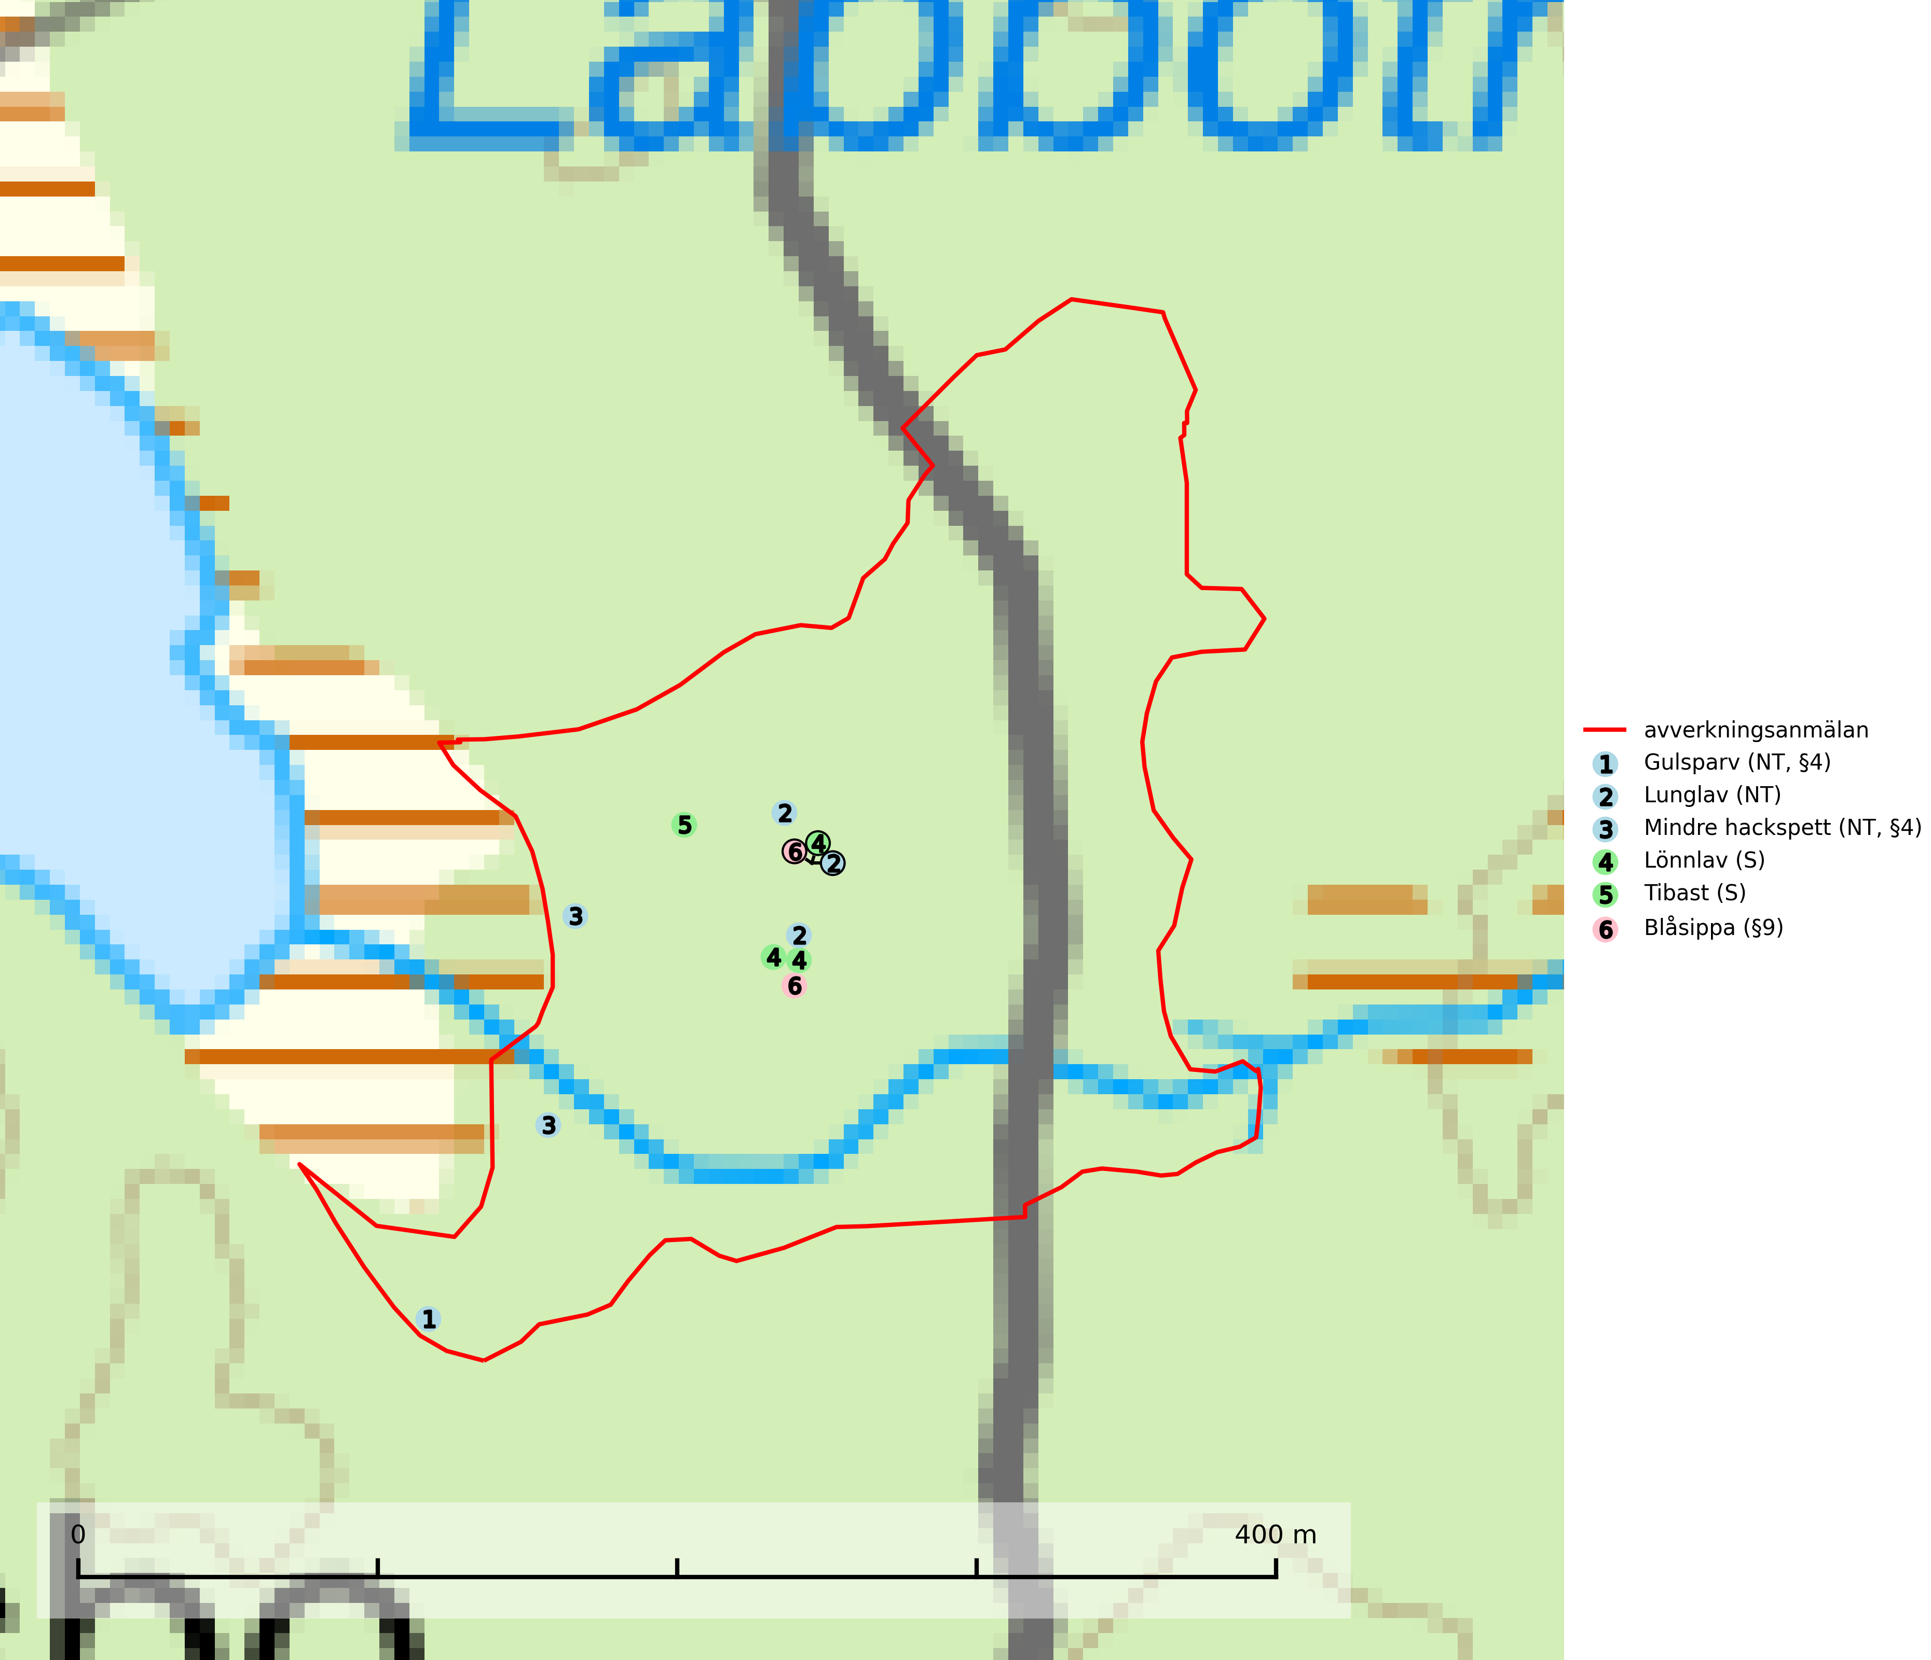

Figur 1. Fyndplatser för naturvårdsarter i det avverkningsanmälda området (röd linje). Markörer utan svart kant är placerade på fyndplatsen. Markörer med svart kant är placerade vid sidan av fyndplatsen och har ett svart streck som visar fyndplatsens exakta position. Kartans mittpunktskoordinat är N 6698928, E 673559 i SWEREF 99 TM.

**Lunglav (NT)** är en av vårt lands främsta signalarter som överallt indikerar gamla lövträd, skogsbestånd med höga naturvärden och ekosystem med lång skoglig kontinuitet. Lokalt kan förekomsten vara mycket riklig men den hittas nästan enbart i gamla och ej slutavverkade skogar. Artens samtliga förekomster bör uppmärksammas från naturvårdssynpunkt, då många lokaler även hyser andra ovanliga och rödlistade arter. Rikliga förekomster bör skyddas med biotopskydd, frivilliga avsättningar eller reservat. Det finns ett antal sällsynta lavparasiter som växer på lunglav: lunglavsknapp (VU), skrovelmössing (DD), lunglavshårprick (DD), *Calycina alstrupii* (NA) och *Chalara lobariae* (NA) (SLU Artdatabanken, 2025; SLU Artdatabanken, 2024; Nitare & Skogsstyrelsen, 2019).

**Tibast** är en kalkgynnad buske som växer på mullrik, frisk eller svagt fuktig mark, exempelvis i gamla kalkgranskogar, lövträdslundar, varma källpåverkade sluttningar och exklusiva biotoper kopplade till vattendrag. Förekomster i gammal skog visar på höga naturvärden och bör alltid noteras i samband med naturvärdesinventeringar. Tibast är värdväxt för de två fjärilsarterna större tibastmal och brun tibastmal (CR) (SLU Artdatabanken, 2024; Nitare & Skogsstyrelsen, 2019).

# Fridlysta arter

Följande fridlysta arter har sina livsmiljöer och växtplatser i den avverkningsanmälda skogen: gulsparv (NT, §4), mindre hackspett (NT, §4) och blåsippa (§9).

Observera att medlemsländerna är skyldiga att agera i enlighet med EU:s fågeldirektiv där det uttryckligen står att direktivet gäller för fåglar samt för deras ägg, bon och **livsmiljöer** (artikel 1). Vidare att de åtgärder som vidtas inte får leda till en försämring av den nuvarande situationen beträffande bevarandet av de fågelarter som avses i artikel 1 (artikel 13). Fågeldirektivet är styrande för tillsynsansvariga myndigheters ärendehantering, ställningstaganden och beslutsfattande.

**Mindre hackspett (NT, §4)** är rödlistad som nära hotad, fridlyst och prioriterad art i Skogsvårdslagen. Minskningstakten har uppgått till 25 (10–40) % under de senaste 15 åren och bedöms vara nära gränsvärdet för Sårbar (VU). (A2bc). Arten har stora revir och höga krav när det gäller förekomst av lövskog på landskapsnivå. För att häcka framgångsrikt behöver ett par cirka 40 ha äldre lövdominerad skog inom ett område på upp till 200 ha. Under vintern kan födosök även ske i äldre grandominerad skog (SLU Artdatabanken, 2021 & Skogsstyrelsen, 2016).

I BILAGA 1 finns mer detaljerad information om ekologi samt krav på livsmiljö hos fridlysta arter.

BILAGA 1 –  
Fridlysta och rödlistade arter

# Lunglav – ekologi samt krav på livsmiljön

Lunglav (NT) är en av vårt lands främsta signalarter som överallt indikerar gamla lövträd, skogsbestånd med höga naturvärden och ekosystem med lång skoglig kontinuitet. Lokalt kan förekomsten vara mycket riklig men den hittas nästan enbart i gamla och ej slutavverkade skogar. Artens samtliga förekomster bör uppmärksammas från naturvårdssynpunkt, då många lokaler även hyser andra ovanliga och rödlistade arter. Rikliga förekomster bör skyddas med biotopskydd, frivilliga avsättningar eller reservat (SLU Artdatabanken, 2024; Nitare & Skogsstyrelsen, 2019).

På lunglav kan man sällsynt finna små svarta skivlika bildningar som liknar apothecier men som är en parasitisk svamp, Lunglavsknapp *Plectocarpon lichenum* (VU). Det finns ytterligare ett antal parasiter vilka bara förekommer på lunglav: Skrovelmössing *Dactylospora lobariella* (rödlistad som Kunskapsbrist DD) och Lunglavshårprick *Niesslia lobariae* (rödlistad som Kunskapsbrist DD). Skrovelmössing (DD) har små svarta apothecier och bruna, 1-septerade sporer och Lunglavshårprick (DD) har brunhåriga perithecier och färglösa, 1-septerade sporer. Nyligen har ytterligare två lavparasiter påträffats i Sverige som växer på lunglav: *Calycina alstrupii* (NA) och *Chalara lobariae* (NA) (SLU Artdatabanken, 2025; SLU Artdatabanken, 2024; Nitare & Skogsstyrelsen, 2019).

## Referenser – lunglav

Nitare, J. och Skogsstyrelsen, 2019. *Skyddsvärd skog – Naturvårdsarter och andra kriterier för naturvärdesbedömning.* Skogsstyrelsen.

SLU Artdatabanken, 2024. *Artfaktablad. Naturvård – artfakta.* SLU Artdatabanken, Uppsala.

SLU Artdatabanken, 2025. *Över 20 nya lavparasiter för Sverige.* https://www.slu.se/artdatabanken/arter-och-natur/artiklar/over-20-nya-lavparasiter-for-sverige/

# Mindre hackspett – ekologi samt krav på livsmiljön

Mindre hackspett (NT) är rödlistad som nära hotad, fridlyst och prioriterad art i Skogsvårdslagen. Minskningstakten har uppgått till 25 (10–40) % under de senaste 15 åren och bedöms vara nära gränsvärdet för Sårbar (VU). (A2bc). (SLU Artdatabanken 2021).

Den mindre hackspetten lever i löv- och blandskog med förekomst av äldre lövträd, gärna ädellövträd i södra Sverige. Norrut förekommer arten i gamla löv- och blandskogar med al, björk och asp. Ett mycket glest bestånd förekommer i fjällbjörkskogen. Under vintern kan födosök ske även i äldre grandominerad skog, troligen för att den ger bättre skydd mot rovdjur och rovfåglar än ren lövskog. (SLU Artdatabanken, 2021).

Arten har stora revir och höga krav när det gäller förekomst av lövskog på landskapsnivå. För att häcka framgångsrikt behöver ett par cirka 40 ha äldre lövdominerad skog inom ett område på upp till 200 ha. Under vintern utsträcks födosöket till ett större område på flera hundra hektar, men varje individ återvänder till samma natthål kväll efter kväll. Arten häckar i murkna lövträdsstammar eller stubbar (oftast klibbal eller björk), vanligen 3–7 meter över marken. Ett nytt bohål hackas ut varje vår (Skogsstyrelsen, 2016 & SLU Artdatabanken, 2021).

Den mindre hackspetten missgynnas av gallring i löv- och blandskogar, om lövträd tas bort. Vidare så missgynnas arten starkt genom avverkning av äldre lövträd, dränering och avverkning av al- och björkkärr, röjning eller gallring av täta strandskogar, alkärr samt borttagande av murkna träd och grenar. Nedhuggning av äldre hagmarksbjörkar och alar är också negativt. Arten hotas dessutom av biobränsleuttag i gamla inägomarker och andra lövskogar (Skogsstyrelsen, 2016 & SLU Artdatabanken, 2021).

## Referenser – mindre hackspett

Skogsstyrelsen, 2016. *Vägledning för hänsyn till mindre hackspett.* https://www.skogsstyrelsen.se/globalassets/lag-och-tillsyn/artskydd/vagledningar-for-hansyn-till-faglar/mindre-hackspett-vagledning-hansyn2.pdf

SLU Artdatabanken, 2021. *Artfaktablad. Naturvård – artfakta.* SLU Artdatabanken, Uppsala